教职医务员工使用说明

一、报名操作：
首先，进入系统，点击“查体报名”菜单。了解到您持有的体检券的情况。选择套餐后，可以查看基本套餐和增值套餐所包含的详细项目，见下图1。
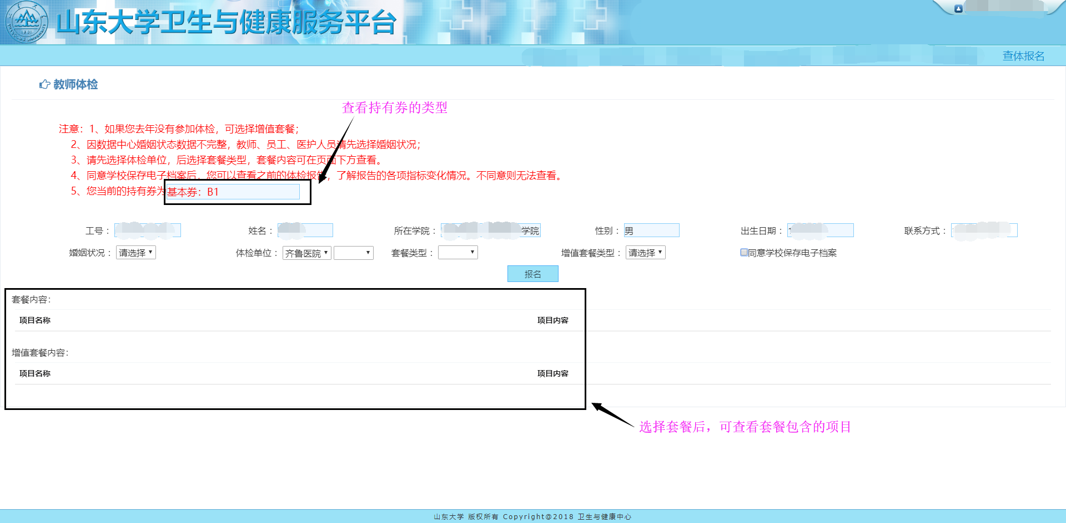
图1了解报名情况

具体报名步骤如下，可点开图2，可以了解具体操作：
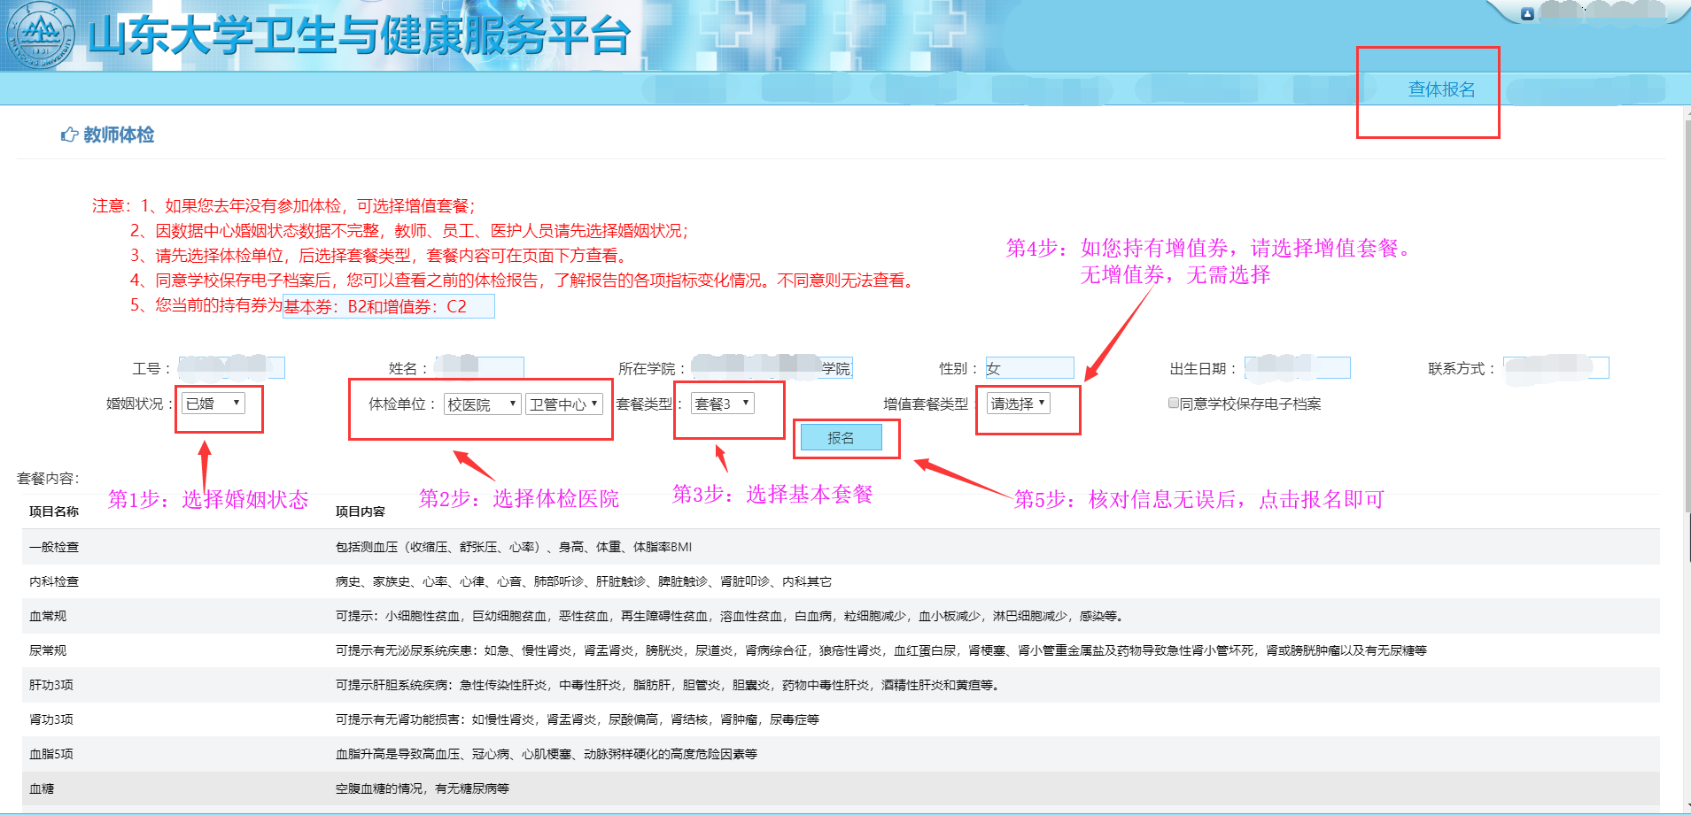
图2详细报名步骤

第1步：选择婚姻状态；
第2步：选择体检医院；
第3步：选择基本套餐；
第4步：如您持有增值券，请选择增值套餐；无增值券，无需选择。
第5步：核对信息无误后，点击报名即可。

